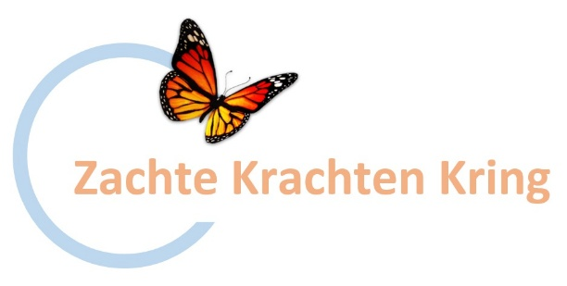

Gelukkig ben je (De Zaligsprekingen)

Welkom met eventueel een toelichting op het thema en het programma

Muziek om de stilte in te gaan:
Entrance – Choir of the Monks of Chevtogne (3.11 min)

Openingstekst:
Hier en nu, in zachte klanken, in vriendelijke woorden en in nodigende stilte
willen we de stem van onze ziel verstaan.
Hier en nu, in deze kring, willen we weer weten dat we kostbare en geliefde mensen zijn.

Muziek:
Entrance: O Joyful Light – Choir of the Monks of Chevtogne (2.30 min)

Inspiratietekst: Gelukkig ben je

Gelukkig ben je wanneer je weet van eenvoud
en van de waarde van kleine dingen.

Gelukkig ben je wanneer je pijn kunt voelen
en anderen toe durft te laten in je verdriet.

Gelukkig ben je wanneer je je zachte kanten durft te ontwikkelen
en kwetsbaar kunt zijn.

Gelukkig ben je wanneer je intens verlangt naar een betere wereld,
naar gerechtigheid voor iedereen.

Gelukkig ben je wanneer je je hart kunt laten spreken,
royaal en lief kunt zijn,
je handen uit kunt strekken naar mensen die jou nodig hebben.

Gelukkig ben je wanneer je hart zuiver is
en je gaat voor waar je ten diepste in gelooft.

Gelukkig ben je als je uit bent op vrede,
zowel in je eigen kring als in de grote wereld om je heen.

Gelukkig ben je wanneer je zo vergroeid bent met je idealen
dat niemand ze je af kan nemen en je desnoods bereid bent
de prijs van minachting en mishandeling te betalen.’

Vrije weergave van Mattheus 5:3-10 – Dirk van de Glind

Muziek of luisterlied:
O Joyful Light: Vesperal Hymn – Choir of the Monks of Chevtogne (3.02 min)

LANGERE STILTE VAN MINIMAAL 7 MINUTEN

Muziek met gelegenheid een kaarsje aan te steken:
I Asked For Love – Lisa Gerrard, Patrick Cassidy (5.01)

Tekst om mee af te sluiten:
Dat je altijd weer gehoor mag geven aan de zachte fluisterstem van je ziel.
Dat je altijd weten zult dat je oneindig kostbaar en innig geliefd bent.
Dat je zo je eigen weg mag gaan van liefde en vrede.

Muziek om de stilte uit te gaan:

www.dirkvandeglind.nl

